Budapest ad otthont a régió legnagyobb K-pop szilveszteri show-jának 2026-ban!
2026. december 31-én a BOK Csarnokban rendezik meg Magyarország eddigi legnagyobb K-pop szilveszteri eseményét, amely több ezer rajongót vár egy egész estés, látványos show-ra.
A KPOP Szilveszter 2026 nem csupán egy szilveszteri buli, hanem egy nagyszabású zenei és látványprodukció, ahol a K-pop világának energiája, a nemzetközi dj-k és fellépők produkciói és az év utolsó éjszakájának ünnepi hangulata találkozik.
Az est során a közönséget nemzetközi K-pop DJ-k, világsztár fellépők, látványos táncos produkciók és nagyszínpadi show-elemek várják. A program részeként a nagyszínpadon rendezik meg a K-pop tehetségkutató verseny döntőjét is, ahol a legtehetségesebb előadók mérik össze tudásukat több ezer néző előtt. Kpop stílusú énekesek, zenekarok és utánzók versenyeznek majd, amelyre jelentkezni az esemény weboldalán lehet: www.kpopfesztival.hu
A szervezők a koncertélményt modern vizuális technikával, LED-falakkal, fény- és pirotechnikai effektekkel teszik még látványosabbá, így a közönség egy igazi nemzetközi show hangulatába csöppenhet Budapest szívében.
Az éjszaka csúcspontja természetesen az éjféli visszaszámlálás, amikor a BOK Csarnok több ezer vendége együtt köszönti az új évet a K-pop legnagyobb slágereinek ritmusára – a Magyarorszgára érkező koreai sztárokkal együtt.
A rendezvény különlegessége, hogy a nagyszínpados program mellett egy külön Retro Disco terem is várja a vendégeket, ahol a klasszikus slágerek és a nosztalgikus partyhangulat kap főszerepet – azoknak a szülőknek, akik együtt, de mégis külön szeretnének bulizni a kpop szilveszterre érkező gyermekeikkel. A „felnőtt-megörző” a BOK csarnok egyik különtermében lesz.
A szervezők arra biztatják a rajongókat, hogy K-pop stílusban érkezzenek, és egy olyan közösségi élmény részesei legyenek, amely méltó lezárása lehet az évnek.
„Ez az este nemcsak egy buli, hanem egy találkozási pont a K-pop rajongók számára. Egy éjszaka, amikor Budapest együtt ünnepel, és együtt lép át az új évbe” – mondták a szervezők. „Az érdeklődés már most óriási, Közép-Euróba minden részéből várjuk a bulizókat!”
A KPOP Szilveszter 2026 december 31-én, 19 órától hajnalig várja a látogatókat a BOK Csarnokban.
A jegyértékesítés elindult, az early bird jegyek már elérhetőek itt:
https://www.jegy.hu/program/kpop-szilveszter-189623
További információ és jegyek: www.jegy.hu www.kpopfesztival.hu
A rendezvényt a Showszínház és a KultúrDoktor Management szervezi.
Sajtókapcsolat:
- Tóth Ádám
- KultúrDoktor Management Kft.
- +36 30 776 9035
- adam@showszinhaz.hu
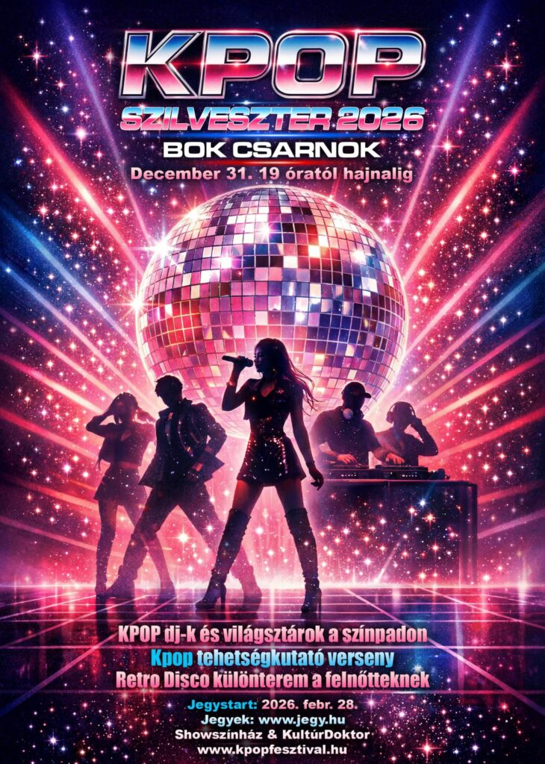 | © Budapesti Showszínház
Eredeti tartalom: Budapesti Showszínház
Továbbította: Helló Sajtó! Üzleti Sajtószolgálat
Ez a sajtóközlemény a következő linken érhető el:

